รายละเอียดในการตรวจสอบลักษณะของพันธุ์พืชที่ขอจดทะเบียนเป็นพันธุ์พืชใหม่
รุ่งทิวา/ร่าง/พมพ์
/ทาน/ตรวจ
รุ่งทิวา/ร่าง/พมพ์
/ทาน
/ตรวจ
D/rungthiwa/008การออกประกาศต่างๆ/ระเบียบการตรวจสอบ+ประกาศแบบคำขอ/ประกาศฉบับ15+ระเบียบฉบับ16/ระเบียบว่าด้วยการตรวจสอบพันธุ์พืชใหม่ฉบับที่16
รุ่งทิวา/ร่าง/พิมพ์
/ทาน
/ตรวจ
ตามชนิดพืชที่ได้ประกาศให้เป็นพันธุ์พืชใหม่ที่จะได้รับการคุ้มครอง
ตามมาตรา 14 แห่งพระราชบัญญัติคุ้มครองพันธุ์พืช พ.ศ. 2542
ชนิดพืช
อ้อยักษ์ (Arundo donax L.)

1. วัตถุประสงค์ของหลักเกณฑ์การตรวจสอบลักษณะพันธุ์พืช (Subject of these Test Guidelines)
หลักเกณฑ์การตรวจสอบลักษณะพันธุ์พืชที่จะกล่าวต่อไปนี้ให้ใช้กับอ้อยักษ์ (Arundo donax L.)

2. ส่วนขยายพันธุ์ (Material Required)
2.1 การกำหนดปริมาณ คุณภาพ เวลา และสถานที่ส่งมอบส่วนขยายพันธุ์
พนักงานเจ้าหน้าที่เป็นผู้กำหนดปริมาณ และคุณภาพของส่วนขยายพันธุ์ที่ต้องการตรวจสอบ พร้อมทั้งกำหนด เวลาและสถานที่การส่งมอบส่วนขยายพันธุ์ ผู้ยื่นคำขอจดทะเบียนพันธุ์พืชใหม่ จะต้องเป็นผู้ส่งมอบส่วนขยายพันธุ์ตามที่กำหนด พร้อมทั้งดำเนินการให้เป็นไปตามระเบียบของทางราชการ ทั้งในเรื่องการผ่านพิธีการทางศุลกากรและด้านสุขอนามัยพืช
2.2 ชนิดของส่วนขยายพันธุ์
ผู้ยื่นคำขอจดทะเบียนคุ้มครองพันธุ์พืชใหม่ของอ้อยักษ์ ต้องส่งมอบส่วนขยายพันธุ์ที่เป็นต้นพันธุ์อ้อยักษ์ ให้กับพนักงานเจ้าหน้าที่
2.3 ปริมาณส่วนขยายพันธุ์
ผู้ยื่นคำขอจดทะเบียนคุ้มครองพันธุ์พืชใหม่ของอ้อยักษ์ ต้องส่งมอบส่วนขยายพันธุ์อ้อยักษ์ จำนวน 40 ต้น
2.4 คุณภาพของส่วนขยายพันธุ์
ส่วนขยายพันธุ์ที่นำมาทดสอบจะต้องเป็นพันธุ์ที่มีคุณภาพดี สมบูรณ์ ปราศจากโรคและแมลงที่ติดมากับต้นพันธุ์
2.5 การให้ข้อมูลการปฏิบัติการใดๆ กับส่วนขยายพันธุ์
ส่วนขยายพันธุ์อ้อยักษ์ ที่จัดส่งต้องไม่มีการกระทำใดๆ ที่เป็นผลต่อการแสดงออกของลักษณะของพันธุ์พืช เว้นแต่ได้รับอนุญาตหรือกำหนดโดยพนักงานเจ้าหน้าที่ กรณีที่ส่วนขยายพันธุ์ที่ส่งมอบเคยผ่านการปฏิบัติการใดๆ เช่น พ่นสารป้องกันกำจัดแมลง โรคพืช ใช้ปุ๋ย หรือสารควบคุม การเจริญเติบโต ต้องระบุเป็นลายลักษณ์อักษรให้พนักงานเจ้าหน้าที่ทราบ

3. วิธีการตรวจสอบ (Method of Examination)
3.1 จำนวนครั้งที่ปลูกตรวจสอบ (Number of Growing Cycles)
ปลูกทดสอบในฤดูปกติ อย่างน้อย 2 ฤดูปลูก (growing periods) แต่ถ้าความแตกต่าง ความสม่ำเสมอ และความคงตัว ไม่สามารถสังเกตเห็นได้ชัดเจน ต้องปลูกทดสอบอีก 1 ครั้ง
3.2 สถานที่ปลูกทดสอบ (Testing Place)
ปลูกทดสอบใน 1 สถานที่ ให้กำหนดตามความเหมาะสม แต่ถ้าลักษณะประจำพันธุ์ที่สำคัญไม่สามารถแสดงออกให้สังเกตเห็นความแตกต่างได้ อาจจะต้องเพิ่มจำนวนสถานที่ที่ปลูกทดสอบ
3.3 ปัจจัยแวดล้อมสำหรับการปลูกตรวจสอบ (Conditions for Conducting the Examination)
ต้องปลูกทดสอบพันธุ์อ้อยักษ์ ภายใต้สิ่งแวดล้อมที่เหมาะสมเพียงพอต่อการเจริญเติบโตและการแสดงออกของลักษณะที่ใช้ตรวจสอบได้
3.4 การวางแผนปลูกทดสอบ (Test Design)
ให้ปลูกพันธุ์ที่ขอจดทะเบียนและพันธุ์เปรียบเทียบในบริเวณพื้นที่เดียวกันและให้มีการปลูกและการจัดการเดียวกัน โดยมีการกระจายตัวของพันธุ์ที่ขอจดทะเบียนและพันธุ์เปรียบเทียบ อย่างสม่ำเสมอ โดยใช้วิธีการปลูกพันธุ์ที่ขอจดทะเบียนและพันธุ์เปรียบเทียบปลูกลงในแปลงปลูก จำนวน 40 ต้นต่อพันธุ์ แบ่งออกเป็น 2 ซ้ำๆ ละ 20 ต้น กำหนดให้ปลูก 1 ต้นต่อหลุม ใช้ระยะปลูกระหว่างต้น 1 เมตร ระหว่างแถว 1 เมตร
3.5 การทดสอบเพิ่มเติม (Additional Test)
กรณีต้องตรวจสอบลักษณะอื่นเพิ่มเติม ที่เกี่ยวข้องกับการตรวจสอบพันธุ์พืช ให้เป็นไปตามที่พนักงานเจ้าหน้าที่กำหนด

4. การประเมินความแตกต่าง ความสม่ำเสมอ และความคงตัว (Assessment of Distinctness, Uniformity and Stability)
4.1 คำแนะนำทั่วไป
การตรวจสอบความแตกต่าง เป็นส่วนสำคัญสำหรับผู้ใช้หลักเกณฑ์ฯ นี้ เพื่อประเมินความแตกต่าง
4.2 ความแตกต่าง (Distinctness)
4.2.1 ความแตกต่างที่คงที่ (Consistent difference)
การแสดงความแตกต่างระหว่างพันธุ์อาจชัดเจน โดยไม่จำเป็นต้องปลูกทดสอบมากกว่าหนึ่งครั้ง บางกรณีการปลูกทดสอบมีอิทธิพลจากสิ่งแวดล้อมที่ไม่เหมาะสม จึงต้องปลูกทดสอบมากกว่าหนึ่งครั้ง เพื่อให้เชื่อมั่นว่า ความแตกต่างของลักษณะที่เกิดขึ้นเป็นความแตกต่างคงที่อย่างเพียงพอ

4.2.2 การแสดงความแตกต่างอย่างเด่นชัด (Clear difference)
การพิจารณาความแตกต่างของสองพันธุ์ที่ชัดเจน ขึ้นอยู่กับหลายปัจจัย และสิ่งที่ต้องพิจารณาก็คือ ชนิดของลักษณะว่าลักษณะที่แสดงออกเป็นชนิดใด เช่น ลักษณะทางคุณภาพ (qualitative) ลักษณะทางปริมาณ (quantitative) หรือลักษณะคุณภาพเทียม (pseudo-qualitative)
4.3 ความสม่ำเสมอ (Uniformity)
พิจารณาที่ระดับความสม่ำเสมอของประชากรมาตรฐาน 1 เปอร์เซ็นต์ ที่ระดับความเชื่อมั่นอย่างน้อยร้อยละ 95 เก็บตัวอย่าง 10 ต้น/ซ้ำ ต้องไม่มีพันธุ์อื่นปนมากกว่า 2 ต้น

4.4 ความคงตัว (Stability)
ในทางปฏิบัติไม่มีการทดสอบความคงตัว หากผลทดสอบแสดงความแตกต่างและความสม่ำเสมอ ในหลายชนิดพันธุ์ที่เคยพบว่า เมื่อลักษณะมีความสม่ำเสมอแล้ว ก็สามารถพิจารณาได้ว่ามีความคงตัวด้วย

5. การจัดกลุ่มพันธุ์และการจัดการปลูกทดสอบ (Grouping of Varieties and Organization of the Growing Trail)
5.1 การคัดเลือกพันธุ์พืชทั่วไป ที่จะนำมาปลูกทดสอบกับพันธุ์ที่ยื่นขอจดทะเบียนเป็นพันธุ์พืชใหม่จะต้องจัดกลุ่มตามลักษณะ เพื่อความสะดวกในการประเมินความแตกต่าง

5.2 ลักษณะที่ใช้ในการจัดกลุ่มพันธุ์
1) ต้น : ความสูง (Plant : height) (ลักษณะที่ 2)
2) ต้น : ลักษณะการเจริญเติบโต (Plant : growth habit) (ลักษณะที่ 1)
3) ลำต้น : เส้นผ่านศูนย์กลางปล้อง (Culm : diameter of internode ) (ลักษณะที่ 7)
4) แผ่นใบ : สีแผ่นใบ (Leaf blade : color) (ลักษณะที่ 17)
5) ช่อดอก : สีกาบดอก (Inflorescence : color of glume) (ลักษณะที่ 30)
6) ช่อดอก : ความกว้างช่อดอก (Inflorescence : width) (ลักษณะที่ 32)

6. การอธิบายสัญลักษณ์ในตารางแสดงลักษณะที่ใช้ตรวจสอบ (Introduction to the Table of Characteristics)
6.1 การจำแนกลักษณะ (Categories of Characteristics)
6.1.1 ลักษณะมาตรฐาน (Standard Test Guideline Characteristics)
ลักษณะมาตรฐานเป็นลักษณะที่ได้รับการพิจารณาตามหลักเกณฑ์มาตรฐานสำหรับการใช้ตรวจสอบลักษณะพันธุ์พืช (DUS)
6.1.2 ลักษณะที่กำหนดให้ใช้สำหรับการตรวจสอบร่วมกัน (Asterisked Characteristics) ลักษณะที่กำหนดให้ใช้การตรวจสอบร่วมกัน (*)
6.2 สถานะลักษณะที่แสดงออกและตัวเลขกำกับ (States of Expression and Corresponding Notes)
ลักษณะที่แสดงออกำหนดเพื่ออธิบายลักษณะและการใช้การอธิบายร่วมกัน การแสดงออกในแต่ละสถานะจะถูกกำกับด้วยตัวเลขที่สอดคล้องกัน เพื่อง่ายต่อการบันทึกข้อมูลและการแลกเปลี่ยนข้อมูล
6.3 ชนิดของการแสดงออก (Type of Expression)
คำอธิบายลักษณะการแสดงออกของลักษณะทางคุณภาพ ลักษณะทางปริมาณ และลักษณะทางคุณภาพเทียม
6.4 ตัวอย่างพันธุ์ (Example Varieties)
ตัวอย่างพันธุ์ที่แสดงไว้ในตารางเพื่อให้เห็นการแสดงออกที่ชัดเจนของแต่ละลักษณะ
6.5 เครื่องหมาย (Legend)
(*) หมายถึง ลักษณะที่ต้องประเมินทุกพันธุ์ (ข้อ 6.1.2)
QL หมายถึง ลักษณะทางคุณภาพ (qualitative characteristic) (ข้อ 6.3)
QN หมายถึง ลักษณะทางปริมาณ (quantitative characteristic) (ข้อ 6.3)
PQ หมายถึง ลักษณะทางคุณภาพเทียม (pseudo-qualitative characteristic) (ข้อ 6.3)
MG หมายถึง การวัด ชั่ง นับจำนวน จากต้นหรือตัวอย่างเดียวที่กำหนดให้เป็นตัวแทนเท่านั้น แล้วใช้ค่าที่ได้เป็นตัวแทนของพันธุ์ (single measurement of a group of plants or parts of plants)
MS หมายถึง การวัด ชั่ง นับจำนวน จากทุกต้นหรือตัวอย่างที่กำหนดให้เป็นตัวแทนแล้วใช้ค่าเฉลี่ยที่ได้เป็นตัวแทนของพันธุ์ (measurement of a number of individual plants or parts of plants)
VG หมายถึง การตรวจสอบด้วยการใช้ประสาทสัมผัสจากต้นหรือตัวอย่างเดียวที่กำหนดให้เป็นตัวแทนเท่านั้น แล้วใช้ค่าสังเกตที่ได้เป็นตัวแทนของพันธุ์ (visual assessment by a single observation of group of plants or parts of plants)
VS หมายถึง การตรวจสอบด้วยการใช้ประสาทสัมผัส จากทุกต้นหรือทุกตัวอย่างเดียวที่กำหนดให้เป็นตัวแทน แล้วใช้ค่าสังเกตที่ได้เป็นตัวแทนของพันธุ์ (visual assessment by a single observation of group of plants or parts of plants)
(a) - (d) ดูรายละเอียดการตรวจสอบและบันทึกลักษณะประจำพันธุ์ ข้อ 8.1
(+) ดูคำอธิบายเพิ่มเติมในรายละเอียดของเอกสารข้อ 8.2

7. แบบบันทึกลักษณะประจำพันธุ์ที่จะตรวจสอบ : อ้อยักษ์

ลักษณะ  (Characteristics) |  |  | ตัวอย่างพันธุ์  (Example varieties) | ตัวเลข  (Note)
1. | VG | ต้น : ลักษณะการเจริญเติบโต (Plant : growth habit)
(*) |  | ( ) ตั้งตรง (erect) |  | 1
(+) |  | ( ) กึ่งตั้งตรง (semi-erect) |  | 3
QN | (a) | ( ) ปานกลาง (intermediate) |  | 5
 |  | ( ) กึ่งเอนราบ (semi-prostate) |  | 7
 |  | ( ) เอนราบ (prostate) |  | 9
2. | MS | ต้น : ความสูง (Plant : height)
(*) |  | ( ) เตี้ย (short) |  | 3
(+) |  | ( ) ปานกลาง (medium) |  | 5
QN | (a) | ( ) สูง (tall) |  | 7
3. | VG | ต้น : การปรากฏแอนโทไซยานินบริเวณโคนลำต้น  ( Plant : anthocyanin coloration of base Plant )
 |  | ( ) ไม่ปรากฏ (absent) |  | 1
QL | (a) | ( ) ปรากฏ (present) |  | 9
4. | MS | ลำต้น : จำนวนลำต่อกอ (Culm : number)
(*) |  | ( ) น้อย (few) |  | 3
QN | (a) | ( ) ปานกลาง (medium) |  | 5
 |  | ( ) มาก (many) |  | 7
5. | MS | ลำต้น : จำนวนปล้อง (Culm : number of internode)
(*) |  | ( ) น้อย (few) |  | 3
QN | (a) | ( ) ปานกลาง (medium) |  | 5
 |  | ( ) มาก (many) |  | 7
6. | MS | ลำต้น : เส้นผ่านศูนย์กลางปล้อง (Culm : diameter of internode )
(+) |  | ( ) แคบ (narrow) |  | 3
QN | (a) | ( ) ปานกลาง (medium) |  | 5
 |  | ( ) กว้าง (broad) |  | 7
7. | MS | ลำต้น : ความยาวของปล้อง (Culm : length of internode)
(+) |  | ( ) สั้น (short) |  | 3
QN | (a) | ( ) ปานกลาง (medium) |  | 5
 |  | ( ) ยาว (long) |  | 7
8. | VG | ลำต้น : สีของปล้อง (Culm : color of internode)
 |  | ( ) ขาว (white) |  | 1
PQ | (a) | ( ) เหลือง (yellow) |  | 2
 |  | ( ) เขียว (green) |  | 3
9. | VG | ลำต้น : การปรากฏไขบนปล้อง (Culm : wax presence on internode)
 |  | ( ) ไม่มีหรือน้อยมาก (absent or very weak) |  | 1
QL | (a) | ( ) น้อย (weak) |  | 3
 |  | ( ) ปานกลาง (medium) |  | 5
 |  | ( ) มาก (strong) |  | 7
10. | VG | ลำต้น : การปรากฏขนบริเวณข้อ (Culm : pubescence of node)
 |  | ( ) ไม่มีหรือน้อยมาก (absent or very weak) |  | 1
QN | (a) | ( ) น้อย (weak) |  | 3
 |  | ( ) ปานกลาง (medium) |  | 5
 |  | ( ) มาก (strong) |  | 7
11. | VG | ลำต้น : การปรากฏแอนโทไซยานินที่ข้อ (Culm : anthocyanin coloration of node)
 |  | ( ) ไม่ปรากฏ (absent) |  | 1
QL | (a) | ( ) ปรากฏ (present) |  | 9
12. | VG | ลำต้น : การปรากฏขนบริเวณตา (Clum : pubescent at bud)
 |  | ( ) ไม่มีหรือน้อยมาก (absent or very weak) |  | 1
QN | (a) | ( ) น้อย (weak) |  | 3
 |  | ( ) ปานกลาง (medium) |  | 5
 |  | ( ) มาก (strong) |  | 7
13. | MS | แผ่นใบ : ความกว้างแผ่นใบ (Leaf blade : width)
(*) |  | ( ) แคบ (narrow) |  | 3
(+) |  | ( ) ปานกลาง (medium) |  | 5
QN | (b) | ( ) กว้าง (broad) |  | 7
14. | MS | แผ่นใบ : ความยาวแผ่นใบ (Leaf blade : length)
(*) |  | ( ) สั้น (short) |  | 3
(+) |  | ( ) ปานกลาง (medium) |  | 5
QN | (b) | ( ) ยาว (long) |  | 7
15. | VG | แผ่นใบ : รูปทรงฐานใบ (Leaf blade : Leaf base Shape)
(*) |  | ( ) โคนใบรูปลิ่ม (Cuneate) |  | 1
QN | (b) | ( ) โคนใบมนกลม (Obtuse) |  | 2
 |  | ( ) โคนใบเว้ารูปหัวใจ (Cordate) |  | 3
 |  | ( ) โคนใบรูปติ่งหู (Auriculate) |  | 4
 |  | ( ) โคนใบเฉียง (Oblique) |  | 5
16. | VG | แผ่นใบ : รูปทรงปลายใบ (Leaf blade : Leaf tip Shape)
 |  | ( ) ปลายใบแหลม (Acute) |  | 1
QN | (b) | ( ) ปลายใบเรียวแหลม (Acuminate) |  | 2
17. | VG | แผ่นใบ : สีแผ่นใบ (Leaf blade : color)
(*) |  | ( ) เขียวอ่อน (light green) |  | 1
QN | (b) | ( ) เขียว (green) |  | 2
 |  | ( ) เขียวเข้ม (dark green) |  | 3
18. | VG | แผ่นใบ : สีเส้นกลางใบ (Leaf blade : color of midrib)
 |  | ( ) ขาว (white) |  | 1
PQ | (b) | ( ) เขียว (green) |  | 2
 |  | ( ) เหลือง (yellow) |  | 3
19. | VG | แผ่นใบ : การด่างของใบ (Leaf blade : variegate)
(*) |  | ( ) ไม่ปรากฏ (absent) |  | 1
QL | (a) | ( ) ปรากฏ (present) |  | 9
20. | VG | แผ่นใบ : สีของใบด่าง (Leaf blade : color of variegate )
 |  | ( ) ขาว (white) |  | 1
PQ | (b) | ( ) เหลือง (yellow) |  | 2
21. | VG | แผ่นใบ : การปรากฏขนที่ขอบใบ (Leaf blade : pubescence at margin)
QN | (b) | ( ) ไม่มีหรือน้อยมาก (absent or very weak) |  | 1
 |  | ( ) น้อย (weak) |  | 3
 |  | ( ) ปานกลาง (medium) |  | 5
 |  | ( ) มาก (strong) |  | 7
22. | VG | กาบใบ : การปรากฏไขบนกาบใบ (Leaf sheath : waxiness)
QN | (c) | ( ) ไม่ปรากฏ หรือน้อยมาก (absent or very weak) |  | 1
 |  | ( ) น้อย (weak) |  | 3
 |  | ( ) ปานกลาง (medium) |  | 5
 |  | ( ) มาก (strong) |  | 7
23. | VG | กาบใบ : การปรากฏแอนโทไซยานินของกาบใบ  (Leaf sheath : anthocyanin)
QL | (c) | ( ) ไม่ปรากฏ (absent) |  | 1
 |  | ( ) ปรากฏ (present) |  | 9
24. | VG | กาบใบ : สีกาบใบ (Leaf sheath : color)
(*) |  | ( ) ขาว (white) |  | 1
PQ | (c) | ( ) เหลือง (yellow) |  | 2
 |  | ( ) เขียว (green) |  | 3
25. | VG | กาบใบ : การปรากฏขนบนกาบใบ (Leaf sheath : pubescent)
QL | (c) | ( ) ไม่ปรากฏ (absent) |  | 1
 |  | ( ) ปรากฏ (present) |  | 9
26. | VG | กาบใบ : การปรากฏขนบริเวณลิ้นใบ (Leaf sheath : pubescent at ligule)
QL | (c) | ( ) ไม่ปรากฏ (absent) |  | 1
 |  | ( ) ปรากฏ (present) |  | 9
27. | VG | กาบใบ : การเป็นคลื่นของติ่งใบ (Leaf sheath : undulation of dewlap)
PQ | (c) | ( ) ไม่ปรากฏ หรือน้อยมาก (absent or very weak) |  | 1
 |  | ( ) น้อย (weak) |  | 3
 |  | ( ) ปานกลาง (medium) |  | 5
 |  | ( ) มาก (strong) |  | 7
28. | VG | กาบใบ : การปรากฏแอนโทไซยานินบริเวณติ่งใบ (Leaf sheath : anthocyanin at dewlap)
PQ | (c) | ( ) ไม่ปรากฏ (absent) |  | 1
 |  | ( ) ปรากฏ (present) |  | 9
29. | VG | กาบใบ : รูปทรงของติ่งใบ (Leaf sheath : Shape of dewlap)
PQ | (c) | ( ) เปิดออก (Open) |  | 1
 |  | ( ) ยื่นออกมาติดกัน (Dewlap sticking out and Closet) |  | 2
30. | MS | ช่อดอก : สีกาบดอก (Inflorescence : color of glume)
(*) |  | ( ) ขาว (white) |  | 1
QN | (d) | ( ) เขียวอ่อน (light green) |  | 2
 |  | ( ) เขียว (green) |  | 3
31. | MS | ช่อดอก : การปรากฏแอนโทไซยานินบนกาบดอก (Inflorescence : anthocyanin at glume)
QL | (d) | ( ) ไม่ปรากฏ (absent) |  | 1
 |  | ( ) ปรากฏ (present) |  | 9
32. | MS | ช่อดอก : ความกว้างช่อดอก (Inflorescence : width)
(*) |  | ( ) แคบ (narrow) |  | 3
(+) |  | ( ) ปานกลาง (medium) |  | 5
QN | (d) | ( ) กว้าง (broad) |  | 7
33. | MS | ช่อดอก : ความยาวช่อดอก (Inflorescence : length)
(*) |  | ( ) สั้น (short) |  | 3
(+) |  | ( ) ปานกลาง (medium) |  | 5
QN | (d) | ( ) ยาว (long) |  | 7
34. | MS | ช่อดอก : ความยาวก้านช่อดอก (Inflorescence : peduncle length)
(*) |  | ( ) สั้น (short) |  | 3
(+) |  | ( ) ปานกลาง (medium) |  | 5
QN | (d) | ( ) ยาว (long) |  | 7

8. อธิบายแบบบันทึกลักษณะประจำพันธุ์

8.1 อธิบายทุกลักษณะในตารางลักษณะประจำพันธุ์
(a) การประเมินลักษณะต้น และลำต้น ให้ดำเนินการในช่วงที่ดอกบาน 50 เปอร์เซ็นต์ โดยการประเมินลักษณะลำต้น ประเมินช่วงกลางลำต้น
(b) การประเมินลักษณะใบ ให้ดำเนินการในช่วงที่ดอกบาน 50 เปอร์เซ็นต์ โดยการประเมินลักษณะส่วนต่างๆ ของใบ ให้ประเมินใบที่เจริญเติบโตเต็มที่ หรือตำแหน่งใบช่วงกึ่งกลางลำต้น
(c) การประเมินลักษณะกาบใบ ให้ดำเนินการในช่วงที่ดอกบาน 50 เปอร์เซ็นต์ โดยการประเมินลักษณะส่วนต่างๆ ของกาบใบ ให้ประเมินกาบใบที่เจริญเติบโตเต็มที่ หรือตำแหน่งใบช่วงกึ่งกลางลำต้น
(d) การประเมินลักษณะช่อดอก ให้ดำเนินการในช่วงที่ดอกบาน 50-100 เปอร์เซ็นต์ โดยการ ประเมินลักษณะส่วนต่างๆ ของช่อดอก ให้ประเมินช่อดอกที่สมบูรณ์ที่สุด

8.2 อธิบายแต่ละลักษณะในตารางลักษณะประจำพันธุ์

ล. 1 ต้น : ลักษณะการเจริญเติบโต (Plant : growth habit)

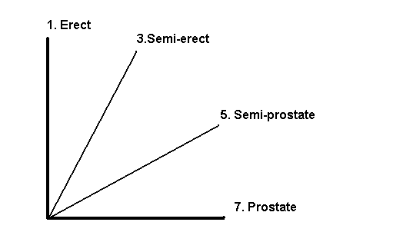
1 ตั้งตรง (erect)
3 กึ่งตั้งตรง (semi-erect)
7 กึ่งเอนราบ (semi-prostate)
9 เอนราบ (prostate)

5 ปานกลาง (intermediate)

ล. 2 ต้น : ความสูงต้น (Plant : height)

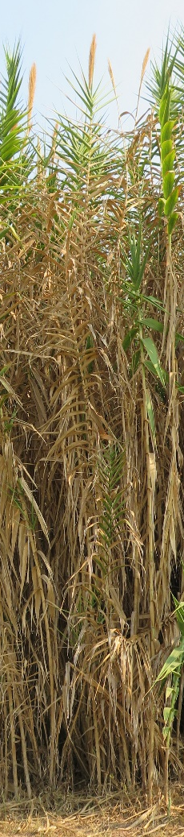

วัดความสูงต้นที่ระดับผิวดินจนถึงข้อสุดท้ายของลำต้นที่ติดกับก้านช่อดอก

ล. 6 ลำต้น : เส้นผ่านศูนย์กลางปล้อง (Culm : diameter of internode)
ล. 7 ลำต้น : ความยาวปล้อง (Culm : length of internode)

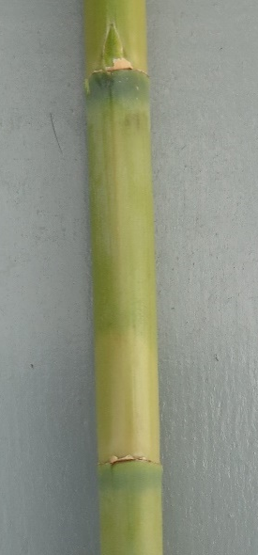
วัดความยาวปล้อง (Culm : length of internode)

วัดเส้นผ่านศูนย์กลางปล้อง (Culm : diameter of internode)

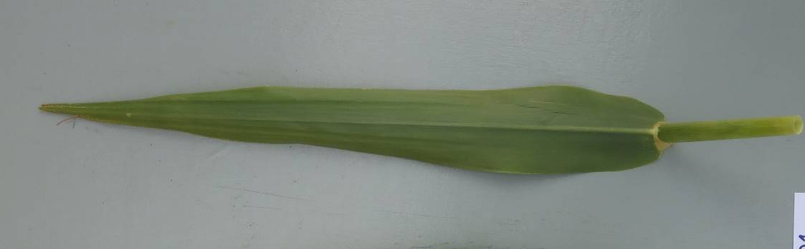
ล. 13 ใบ : ความกว้างใบ (Leaf : width)
ล. 14 ใบ : ความยาวใบ (Leaf : length)

วัดความกว้างใบ (leaf : width)

วัดความยาวใบ (leaf : length)

ล. 32 ช่อดอก : ความกว้างช่อดอก (Inflorescence : width)
ล. 33 ช่อดอก : ความยาวช่อดอก (Inflorescence: length)
ล. 34 ช่อดอก : ความยาวก้านช่อดอก (Inflorescence: peduncle length)

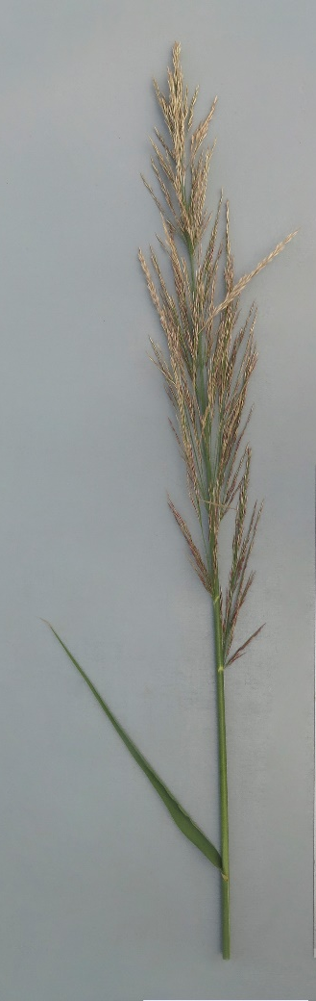

ความยาวช่อดอก (Inflorescence: length)

ความกว้างช่อดอก (Inflorescence : width)

ความยาวก้านช่อดอก (Inflorescence: peduncle) Xlength)

9. การประมาณค่าใช้จ่ายและวิธีการชำระค่าใช้จ่ายในการตรวจสอบลักษณะ
9.1 ประมาณการค่าใช้จ่าย ในการตรวจสอบลักษณะประจำพันธุ์พืชที่ขอจดทะเบียนเป็นพันธุ์พืชใหม่

รายการ | จำนวนเงิน (บาท) ที่ปลูกทดสอบในสถานที่ของ
รายการ | กรมวิชาการเกษตร | ผู้ขอจดทะเบียน
1. ค่าจ้างเหมาปลูก ดูแลรักษา บันทึกข้อมูลและเก็บเกี่ยว  (1 คน x 8 เดือน x 8,000 บาท) 2 ครั้ง  2. ค่าตรวจสอบของคณะทำงานตรวจสอบภาคสนาม 2 ครั้ง  - ค่าเบี้ยเลี้ยง วันละ 240 บาท จำนวน 2 คน  - ค่าที่พัก คืนละ 800 บาท จำนวน 2 คน  ในกรณีที่ต้องพักค้างคืน ให้เพิ่มค่าที่พัก 800 บาท/คืน/คน และค่าเบี้ยเลี้ยงตามจำนวนวันด้วย  - ค่ายานพาหนะ  (น้ำมันเชื้อเพลิง 4 บาท/กิโลเมตร)  3. ค่าวัสดุ  - สารกำจัดวัชพืช โรคพืช แมลงศัตรูพืช  - วัสดุการเกษตร | 128,000  ตามรายจ่ายจริง  ตามรายจ่ายจริง  ตามรายจ่ายจริง  2,000  3,000 | -  ตามรายจ่ายจริง  ตามรายจ่ายจริง  ตามรายจ่ายจริง  -  -
รวม | 133,000+ค่าเบี้ยเลี้ยง ค่าที่พักและพาหนะตามรายจ่ายจริง | ค่าเบี้ยเลี้ยง ค่าที่พักและพาหนะตามรายจ่ายจริง

9.2 วิธีการชำระค่าใช้จ่าย ระยะเวลา จำนวนครั้ง และสถานที่ชำระค่าใช้จ่าย ให้เป็นไปตามที่คณะทำงานตรวจสอบภาคสนามกำหนด

